Landesgruppe Burgenland

Eisenstadt, 18.10.2021
Kollegin/Kollege
«Vorname» «Zuname»
«Str_Hausnr»
«Plz» «Ort»

Liebe Kollegin, lieber Kollege!
Es ist wieder soweit. Die Periode der Personalvertretungen läuft mit Ende des Jahres ab und es sind wieder neue Personalvertretungswahlen abzuhalten.

In Abstimmung mit der Bgld. Landesregierung wurde als burgenlandweiter gemeinsamer Wahltermin Mittwoch, 15. Dezember 2021 vorgeschlagen.

Wir als zuständige Gewerkschaft werden alle bestehenden und neuen Personalvertreter bei der Wahl und danach in ihrer Funktion bestmöglich unterstützen und schulen.
Aus diesem Grund bieten wir einen Informationsabend an, wo sich alle Interessierten vorweg schon über den Wahlablauf und die Aufgaben in der Personalvertretung informieren können.

Weiters liegt diesem Schreiben eine KURZINFO betreffend die wichtigsten Termine und eine Aufgabenbeschreibung mit Rechten und Pflichten für die Tätigkeit als Personalvertreter bei!

Hier noch einige wichtige Termine:
- Die Gemeinde muss die Wahl bis spätestens 20.10.2021 an der Amtstafel und in den Dienststellen kundmachen.
- Bewerbungen als Vertrauensperson oder Personalvertretergruppe sind bis spätestens 24.11.2021 einzubringen.
- Die Wahlvorschläge sind bis spätestens 7.12.2021 zuzulassen.

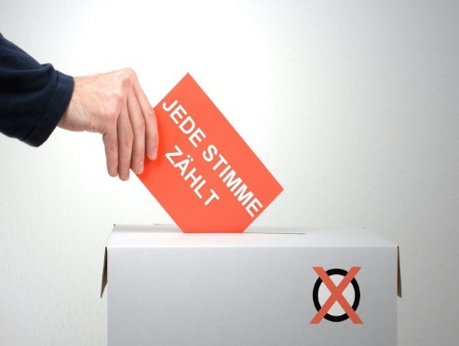
PERSONALVERTRETUNGS-WAHL 2021
Interesse? Wir informieren dich!
Mittwoch, 3. November 2021
17.30 Uhr
Stoob, Cafe Plitzerl, Triftgasse 1

Du hast Interesse und möchtest dich für deine Kolleg*innen einsetzen? Wir informieren dich persönlich. Komm einfach vorbei!

RECHTSBERATUNG
in allen Rechtsfragen
Dienstag, 30. November 2021
ab 14.00 Uhr
gegen Voranmeldung

Du hast Fragen zum Dienstrecht oder ein privates rechtliches Problem. Wenn du mehr als 6 Monate Mitglied bei uns bist, hast du die Möglichkeit einer kostenlosen rechtlichen Erstberatung. Vorherige Anmeldung im Sekretariat ist unbedingt notwendig!! (bei Landessekretär Andi Krutzler: 02682/77020 oder andreas.krutzler@younion.at )

Schiausflug Klippitztörl
21. – 23. Jänner 2022
Das Sport- und Freizeitreferat der younion-Burgenland unter Koll. Ferstl Didi lädt zu einem 3-Tages-Schiausflug, von Freitag, 21.1. bis Sonntag, 23.1.2022 aufs Klippitztörl in Kärnten ein.

Unterbringung: Hotel Hochegger, Doppelzimmer u. Mehrbettzimmer Im Hotel stehen Sauna, Dampfbad, Solarium, Restaurant zur Verfügung.

Kostenbeitrag: für Mitglieder unserer Gewerkschaft € 158,00
für Nichtmitglieder € 188,00
Voraussetzung für den begünstigten Preis ist die laufende Abführung des vollen Mitgliedsbeitrages.
Leistungen: Busfahrt ab Neusiedl/See mit Zustiegsstellen bis Oberwart mit Luxusbus
Freitag Abendessen, Nächtigung; Samstag Frühstücksbuffet, Abendessen, Nächtigung; Sonntag Frühstücksbuffet, Mittagessen; Unfallversicherung.
Nicht inkludiert: Schipass
Für Nichtschifahrer: Wunderbare Wanderwege, Schilanglauf, Rodeln, gemütliche Einkehrstationen, bei guter Schneelage Schneeschuhwanderung. Benützung des Wellnessbereichs ist ab 11.00 Uhr möglich.

Am Samstagabend Disco mit DJ Hirschi im Hotel Hochegger.

Rücktritt: Die younion-Burgenland macht ausdrücklich aufmerksam, dass bei Rücktritten STORNOGEBÜHREN zu bezahlen sind, wenn diese auch der Gewerkschaft verrechnet werden.

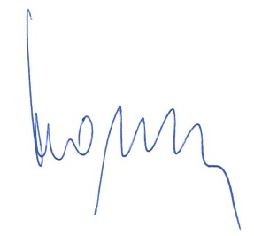
Ich hoffe auf zahlreiches Interesse an der Arbeit in einer Personalvertretung und würde mich freuen, wenn du unsere Angebote nützen würdest und freue mich, dich dann dort persönlich zu treffen.

Mit gewerkschaftlichen Grüßen

Gerhard Horwath, Landesvorsitzender

SCHIAUSFLUG KLIPPITZTÖRL 21-23-1.2021

VERBINDLICHE ANMELDUNG (bitte alle Teilnehmer anführen)

Anmeldeschluss ist am 12. November 2021

Name

Folgende Personen nehme ich noch mit

Adresse Dienststelle

Telefon e-Mail

Ich fahre mit dem Bus: ja nein

Ich melde mich verbindlich für den Schiausflug aufs Klippitztörl von 21.-23.1.2022 an und bin mit den Bedingungen betreffend Mitgliedszuschuss und Rücktritt einverstanden.
Anmeldungen bis spätestens 12. November 2021 an die younion Burgenland, 7000 Eisenstadt, Wiener Str. 7 senden oder mailen – jana.ferstl@younion.at.

_________________________ _____________________________
Ort, Datum Unterschrift

